Vielen Dank, dass du dir unsere Anschreiben-Vorlage heruntergeladen hast! Es handelt sich hierbei um einen Mustertext, welchen du, um ihn zu verwenden, individualisieren und inhaltlich anpassen solltest.

Lösche dazu diese Seite aus diesem Dokument und ergänze das Anschreiben mit deinen persönlichen Informationen. Die Seite kannst du ganz einfach löschen, indem du alle Inhalte auf dieser Seite markierst und die Entfernen-Taste („Entf“) drückst.

Wenn du dir beim Erstellen deines Anschreibens unsicher bist und inhaltliche Unterstützung brauchst, empfehlen wir dir den kostenlosen Bewerbungsgenerator von bewerbung2go. Dieser bietet dir einige Hilfestellungen und Designoptionen, mit denen du deine individuelle Bewerbung erstellen kannst:

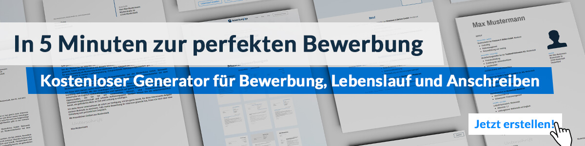
Hier entlang zum kostenlosen Bewerbungsgenerator von bewerbung2go

Maria Mustermann
Musterstraße 123
12345 Musterstadt
maria@mustermann.de
0171 23456789
Baumaschinen Meier GmbH
Personalabteilung
Straße 123
12345 Musterstadt

Musterstadt, 26.10.2022

Bewerbung als Industriemechanikerin

Sehr geehrte Damen und Herren,

als Industriemechanikerin mit langjähriger Berufserfahrung im Bereich Produktionstechnik bin ich zurzeit auf der Suche nach einer neuen beruflichen Herausforderung. Auf Jobware.de fiel mir Ihre Anzeige direkt auf, denn Ihr Unternehmen erfüllt alle Erwartungen, die ich an meinen zukünftigen Arbeitgeber stelle. Ihr genanntes Tätigkeitsfeld deckt sich mit meinen Interessen und in Ihrem Anforderungsprofil finde ich mich bestens wieder.

Seit zehn Jahren arbeite ich bei der Maschinenbau Josef GmbH. Meine Schwerpunkte sind die Reparatur, Fehleranalyse und Wartung diverser Maschinen. Täglich prüfe ich die Produktionsstätten mit computergestützten Mess- und Prüfsystemen. Außerdem zählen die Fertigung und der Einbau verschiedener Ersatzteile zu meinem Aufgabenbereich. In Zukunft würde ich meine bestehenden Kenntnisse gerne durch Weiterbildungen ausbauen und vertiefen.

Durch meine Berufspraxis besitze ich zudem wichtige soziale Kompetenzen, wie ein hohes Verantwortungsbewusstsein und ein selbstbewusstes Auftreten. In intensiver täglicher Zusammenarbeit mit meinen Kollegen beweise ich regelmäßig meine Fähigkeit in einem Team zu arbeiten.

Unter Berücksichtigung einer Kündigungsfrist von 3 Monaten stehe ich Ihnen für eine Anstellung zur Verfügung. Ich bitte Sie zudem, meine Bewerbung vertraulich zu behandeln. Meine Gehaltsvorstellung liegt bei einem Bruttojahresgehalt von 33.500 Euro. Gerne erzähle ich Ihnen in einem persönlichen Gespräch mehr über mich und meine Fähigkeiten.

Mit freundlichen Grüßen

Maria Mustermann

